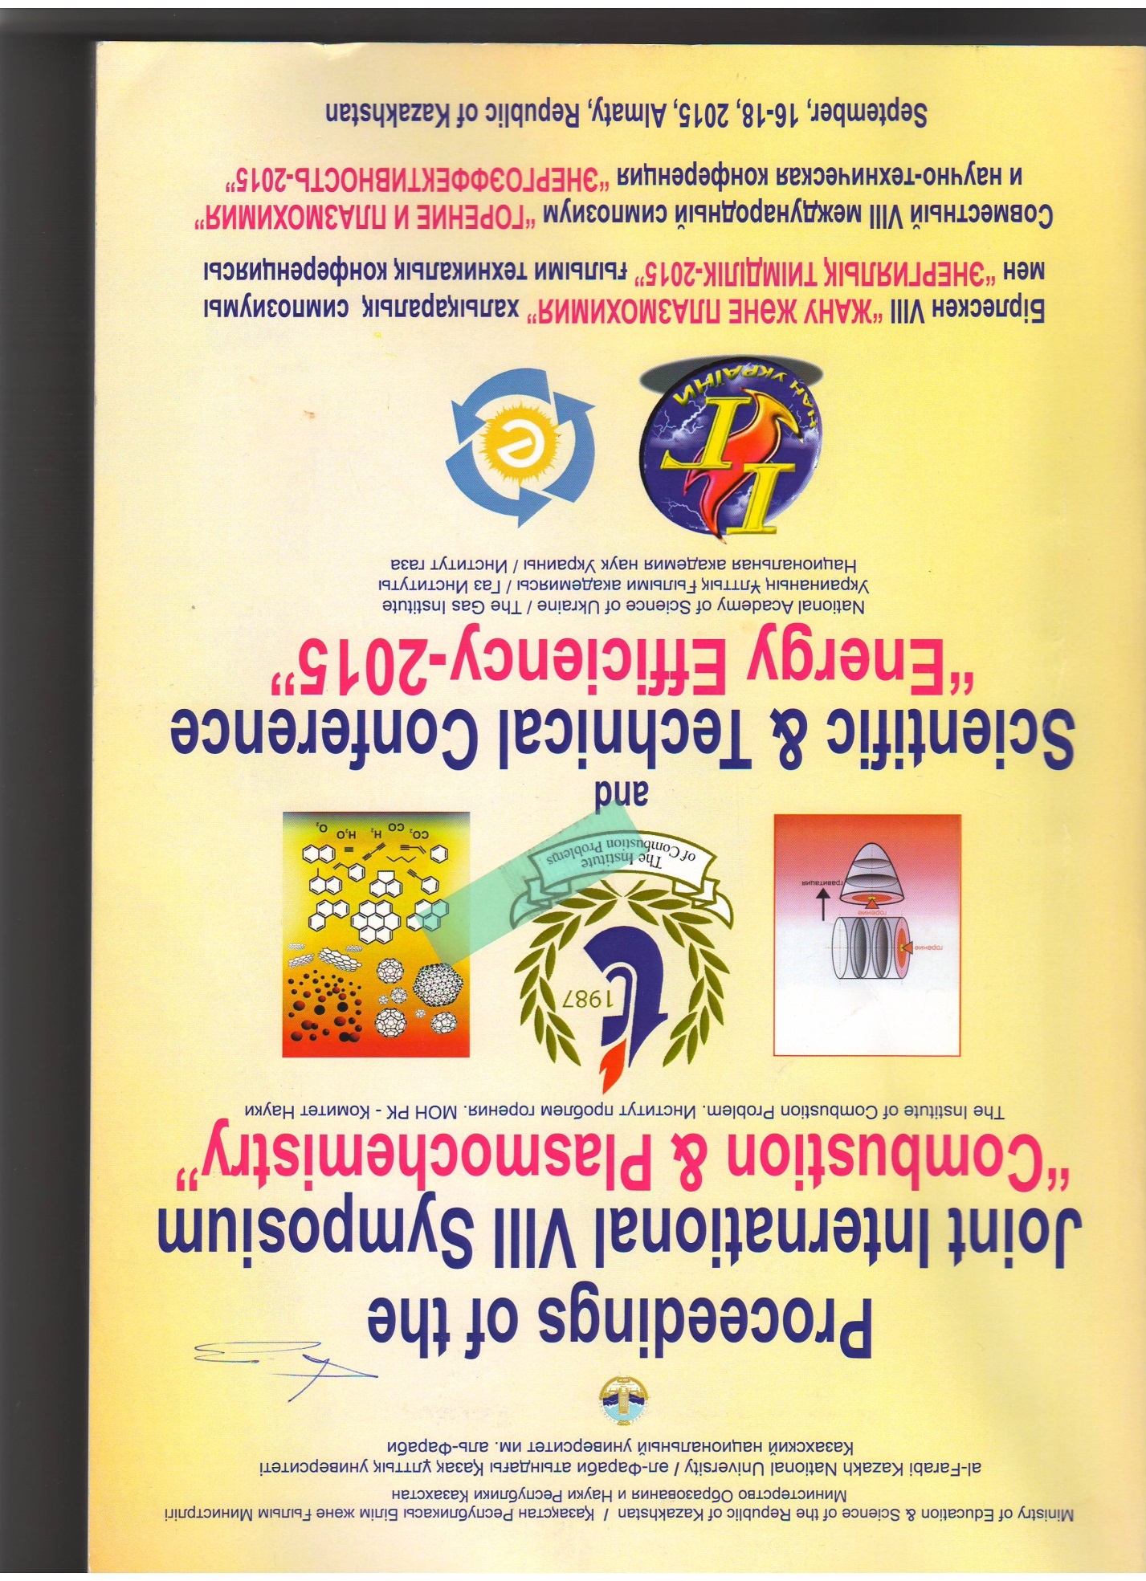

D:\СТАТЬИ 2015-2014-13\ПОСЛЕДНИЙ Публикации 2013 ксерокс\Конф ИПГ 2015\Scan2.TIF

D:\СТАТЬИ 2015-2014-13\ПОСЛЕДНИЙ Публикации 2013 ксерокс\Конф ИПГ 2015\Scan20001.TIF